
บันทึกข้อความ

ส่วนราชการ สำนักงานสาธารณสุขอำเภอรัตภูมิ อำเภอรัตภูมิ จังหวัดสงขลา โทร ๐๗๔389222
ที่ สข 0733/ วันที่ 12 เดือน มกราคม พ.ศ. ๒๕๖5
เรื่อง ส่งเสริมคุณธรรมของชมรมจริยธรรมของหน่วยงาน
เรียน สาธารณสุขอำเภอรัตภูมิ
เรื่องเดิม
ตามกรอบประเมินคุณธรรมและความโปร่งใสในการดำเนินงานของหน่วยงานภาครัฐ (Integrity and Transparency : ITA) ประจำปีงบประมาณ ๒๕๖๔ และพระราชบัญญัติข้อมูลข่าวสาร พ.ศ. ๒๕๔๐ ข้อ ๙ กำหนดให้หน่วยงานมีการกำหนดมาตรการ กลไก หรือการวางระบบในการเผยแพร่ข้อมูลต่อสาธารณะผ่านเว็บไซต์ของหน่วยงาน ตามแบบสำรวจเชิงประจักษ์ (EBIT) หน่วยงานจะต้องแสดงหลักฐานการเผยแพร่และ
ขออนุญาตนำเผยแพร่บนเว็บไซต์ของหน่วยงาน และสื่อช่องทางอื่นๆ
ข้อพิจารณา
งานบริหารงานทั่วไป ได้ดำเนินการจัดทำแผนส่งเสริมคุณธรรมของชมรมจริยธรรมของหน่วยงาน เพื่อขอความเห็นชอบอนุมัติ และลงนามในแผน ฯ ประจำปีงบประมาณ พ.ศ. 2565 เพื่อให้ผู้บริหารของหน่วยงานได้แสดงถึงเจตจำนงสุจริตและความมุ่งมั่นในการบริหารงานได้สำเร็จตามพันธกิจของหน่วยงานอย่างมีธรรมาภิบาล ตามเอกสารที่แนบมาพร้อมนี้
ข้อเสนอ
จึงเรียนมาเพื่อโปรดพิจารณา ดังต่อไปนี้
- ลงนามในประกาศเจตจำนงสุจริต ฯ
- ลงนามในหนังสือแจ้งเวียนหัวหน้ากลุ่มงานและหน่วยงานในสังกัด
- อนุญาตให้เผยแพร่บนเว็บไซต์ของสำนักงานสาธารณสุขอำเภอรัตภูมิ
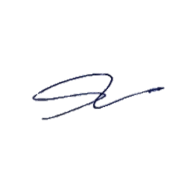

(นายเสรี โต๊ะเด็น)
นักวิชาการสาธารณสุขชำนาญการ

ทราบ/อนุญาต
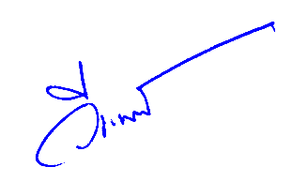
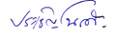

(นายประเชิญ โนรดี)
สาธารณสุขอำเภอรัตภูมิ

